МИНИСТЕРСТВО НАУКИ И ВЫСШЕГО ОБРАЗОВАНИЯ РОССИЙСКОЙ ФЕДЕРАЦИИ
Федеральное государственное бюджетное образовательное учреждение
высшего образования
«КУБАНСКИЙ ГОСУДАРСТВЕННЫЙ УНИВЕРСИТЕТ»
(ФГБОУ ВО «КубГУ»)
Факультет компьютерных технологий и прикладной математики
Кафедра прикладной математики

ОТЧЕТ ПО ЛАБОРАТОРНОЙ РАБОТЕ №2
по дисциплине «Технологии создания и поддержки ПО»

Тема проекта: «Диаграммы UML. Диаграмма вариантов использования.».

подготовил студент: Цыганко Егор Андреевич ПИ22/2

Цели и задачи выполняемой лабораторной работы
Цель работы: Изучение и получение навыков создания диаграмм вариантов использования.

Задачи работы:
- Рассмотреть типы отношений между элементами диаграммы вариантов использования (ассоциация, включение, расширение, обобщение) и особенности их применения.

- Определить акторов проектируемой системы «Платформа пользовательского фидбека» и их роли в рамках взаимодействия с системой.

- Выделить основные варианты использования системы на основе ранее сформулированных пользовательских историй.

- Построить диаграмму вариантов использования, отражающую функциональные возможности системы и взаимодействие акторов с вариантами использования.

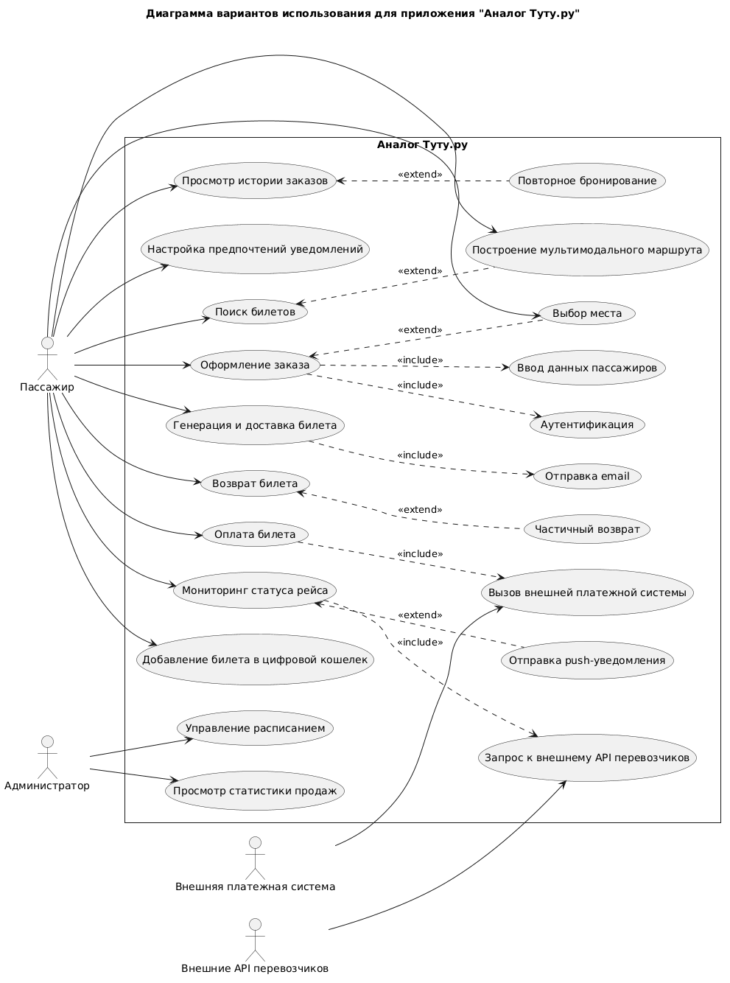

Ответы на контрольные вопросы
- Из каких элементов состоит диаграмма вариантов использования (ВИ)?
Диаграмма вариантов использования в UML состоит из следующих основных элементов:

Акторы (Actors) — внешние сущности, взаимодействующие с системой. Для приложения «Аналог Туту.ру»: Пассажир, Администратор, Внешняя платежная система, Внешние API перевозчиков.
Варианты использования (Use Cases) — функциональные возможности системы. Примеры: «Поиск билетов», «Оплата билета», «Мониторинг статуса рейса», «Управление расписанием».

Граница системы (System Boundary) — прямоугольник, внутри которого располагаются варианты использования.

Связи (Relationships) — линии, отображающие взаимодействие: ассоциация, включение (include), расширение (extend), обобщение.акторами или вариантами использования.
2. В чем отличие отношений ВИ «Включение» и «Расширение»?
«Включение» (include) — обязательное выполнение одного варианта использования в составе другого. Например, «Оформление заказа» всегда включает «Аутентификацию». Стрелка с пометкой «<<include>>» к включаемому варианту.
«Расширение» (extend) — дополнительное, необязательное поведение, выполняемое при определенном условии. Например, «Поиск билетов» может расширяться «Построением мультимодального маршрута», если пользователь включил опцию. Стрелка с пометкой «<<extend>>» к базовому варианту.
3. Почему для создания диаграмм ВИ желательно использовать специализированные редакторы?
Специализированные UML-редакторы обеспечивают:

- корректное соблюдение нотации UML;
- автоматизацию построения и редактирования связей;
- экспорт в форматы PNG, PDF, SVG для вставки в отчеты;
- возможность создания нескольких типов диаграмм в одном проекте.
Это повышает точность, наглядность и качество представления функциональных требований системы.

